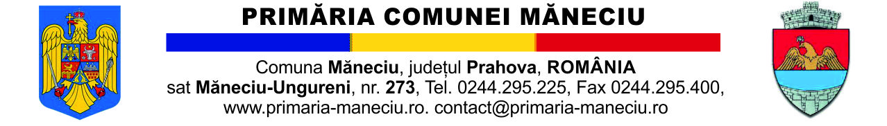
Nr. 1123 /2025
RAPORT
la proiectul de hotărȃre pentru revocarea parţială a Hotărârii Consiliului Local nr. 74 din 18.12.2024 privind stabilirea taxelor și impozitelor locale pentru anul 2025, la nivelul comunei Măneciu, judeţul Prahova

Luȃnd în considerare Referatul pentru revocarea parţială a Hotărârii Consiliului Local nr. 74 din 18.12.2024 privind stabilirea taxelor și impozitelor locale pentru anul 2025, la nivelul comunei Măneciu, judeţul Prahova, întocmit de către Primarul comunei Măneciu, înregistrat sub nr. 1119 /2025;:
Şi condiţiile economice actuale, respectiv creșterea preţurilor la toate produsele de consum și servicii, la energia electrică, luȃnd în considerare și îngheţarea salariilor bugetare și a pensiilor, scăderea puterii de cumpărare a cetăţenior, s-a constatat necesitatea menţinerii impozitelor şi taxelor locale la nivelul anului 2024, ȋn concordanţǎ cu Legea nr.227/2015 privind Codul fiscal cu modificǎrile şi completǎrile ulterioare, indexate cu rata inflaţiei care potrivit site-ului oficial al Ministerului Dezvoltǎrii Regionale, Administraţiei Publice şi Fondurilor Europene, http://www.dpflb.mdrap.ro/rata_inflaţiei.html, pentru anul 2023 este de 10.4 %.
Avȃnd ȋn vedere aceste aspecte, rugǎm Consiliul Local al comunei Mǎneciu, sǎ ia ȋn dezbatere şi sǎ analizeze Proiectul pentru revocarea parţială a Hotărârii Consiliului Local nr. 74 din 18.12.2024 privind stabilirea taxelor și impozitelor locale pentru anul 2025, la nivelul comunei Măneciu, judeţul Prahova, ȋnscris pe ordinea de zi a şedinţei consiliului local.

SERVICIUL FINANCIAR CONTABIL,
COMPARTIMENT STABILIRE IMPOZITE ŞI TAXE LOCALE,
EXECUTARE SILITǍ ŞI ÎNCASĂRI
Ȋntocmit,
Mihaiu Gabriela

